Физикадан қысқа мерзімді жұмыс жоспарын құру үлгісі
Тақырыбы: Күш. Ньютонның екiншi заңы. Масса
Сабақ: | Мектеп: Свободный орта мектебі
Күні: | Шурыкпаева Гульмира Жолаушыевна
СЫНЫП:9 | Қатысқандар:4 | Қатыспағандар:0
Оқу мақсаттары | 1. Ньютонның ІІ заңы, масса туралы білімді мәтінді оқу арқылы алады.  2. Күнделікті тұрмыста мысладарын және формулаларын есептер шығаруда қолдана алады.  3. Ньютонның ІІ заңының деңгейлік тапсырмалар арқылы орындай алады.
Сабақ мақсаттары | Барлық оқушылар айта алады:  Ньютонның ІІ заңы жайлы мағлұмат біледі, түсінеді, анықтайды, айтады, көрсетеді, қолдана алады.  Көпшілігі орындай алады:  - Ньютонның ІІ заңы, масса жайлы мағлұмат бере алады, мысалдар келтіреді.;  Кейбір оқушылар орындай алады:  Ньютонның екінші заңын тұжырымдап, есептер шығарады.
Тілдік мақсаты | Оқушылар орындай алады: айтады, тыңдайды, түсіндіреді, әңгімелейді, пікірлеседі, ортақ шешімге келеді, жазады
 | Түйінді сөздер мен сөз тіркестері: Исаак Ньютон, Ньютон заңы
 | Сыныптағы диалог/жазылым үшін сай келетін тіл стилі
Талқылауға арналған сұрақтар:
Ньютонның екінші заңы не жайында айтылған?
Күштің қандай түрлерін осы уақытқа дейін өттік?
Дене массасы жайында не білеміз?
Алдыңғы оқу | «Ыстық орындық» арқылы арқылы өткен тақырыптарды қайталау.
Жоспар | 1.Психологиялық ахуал. «Сәлемдесу».  Топқа бөлу (1,2,3 сандарына байланысты 2 топқа бөлінеді).  2. «Ыстық орындық» арқылы өткен тақырыптарды қайталау.  3. «Ой қозғау» тәжірибие арқылы жаңа тақырыпты ашу.  4. Топтық жұмыс «Балық қаңқасы» диаграммасы арқылы берілген мәтінді оқып, талқылайды, жазып толтырады.  5. «Мен-саған, сен-маған» жұптық жұмыс арқылы берілген суреттерді түсіндіреді.  6. «Кім жылдам?» арқылы есеп шығарады.
Жоспарланған уақыт есебі | Жоспарланған жаттығу түрлері (төмендегі жазбаларды өзіңіз жоспарлаған жаттығу түрлерімен ауыстырыңыз) |  | Ресурстар
Басы (0-6минут) | 1.Психологиялық ахуал. «Сәлемдесу».  Топқа бөлу (1,2,3 сандарына байланысты 2 топқа бөлінеді).  2. «Ыстық орындық» арқылы өткен тақырыптарды қайталау.  3. «Ой қозғау» тәжірибие арқылы жаңа тақырыпты ашу. |  | Оқулық  Флипчарт  Маркер  Кеспе қағаздар,  Интер белсенді тақта
Ортасы (7-30 минут) | 1. «Ыстық орындық» арқылы үй тапсырмасын сұрау  Қандай санақ жүйесі инерциалық деп аталады?  Жермен байланысқан санақ жүйесі инерциялық жүйеге жата ма?  Ньютонның бірінші заңын дәлелдейтін мысалдар келтіріңдер.  Қандай санақ жүйесі инерциялық емес санақ жүйесіне жатады  2. «Ой қозғау» тәжірибие арқылы жаңа тақырыпты ашу.  Оқушылар өздері күнделікті өмірден көргенін тәжірибиелеп сыни турде ойланып, тақырыпты ашады.  3. Топтық жұмыс «Балық қаңқасы» диаграммасы арқылы берілген мәтінді оқып, талқылайды, жазып толтырады.  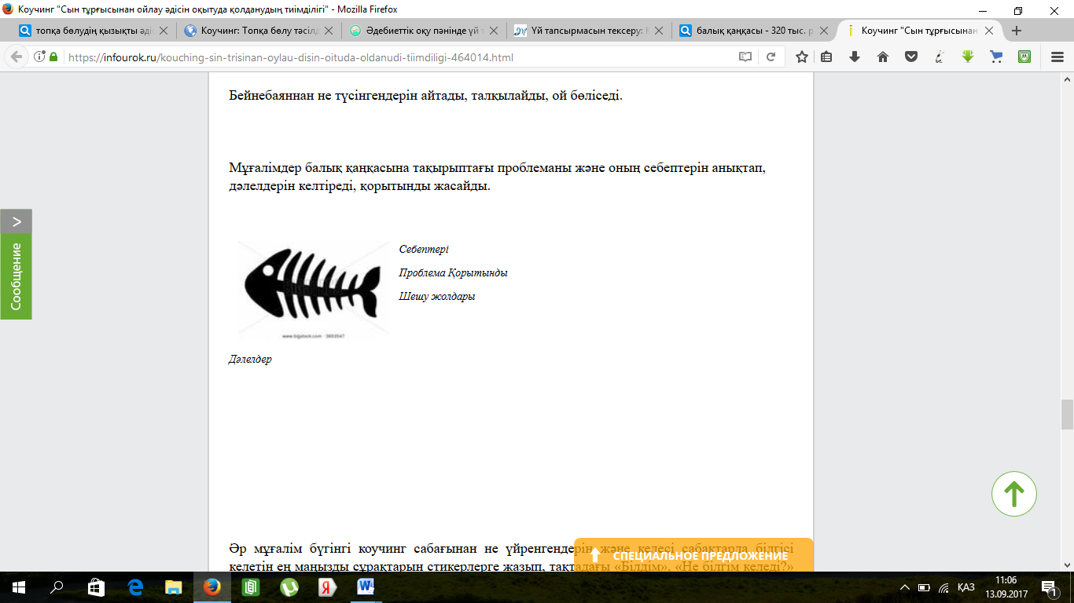  Топ пікірлерін тыңдау.  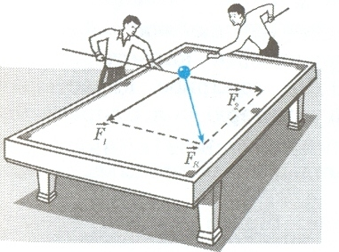  4. «Мен-саған, сен-маған» жұптық жұмыс арқылы берілген суреттерді түсіндіреді.  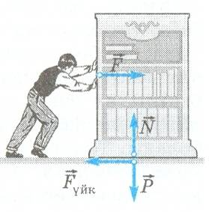  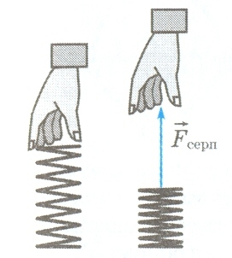  Жұптың пікірлерін тыңдау,барлық айтылған ой-пікірлерді бағалаудың мақсатына сәйкестендіру  5. Жеке жұмыс «Кім жылдам?» Деңгейлік есептер шығарады.  А деңгей-1 балл  В деңгей -2 балл  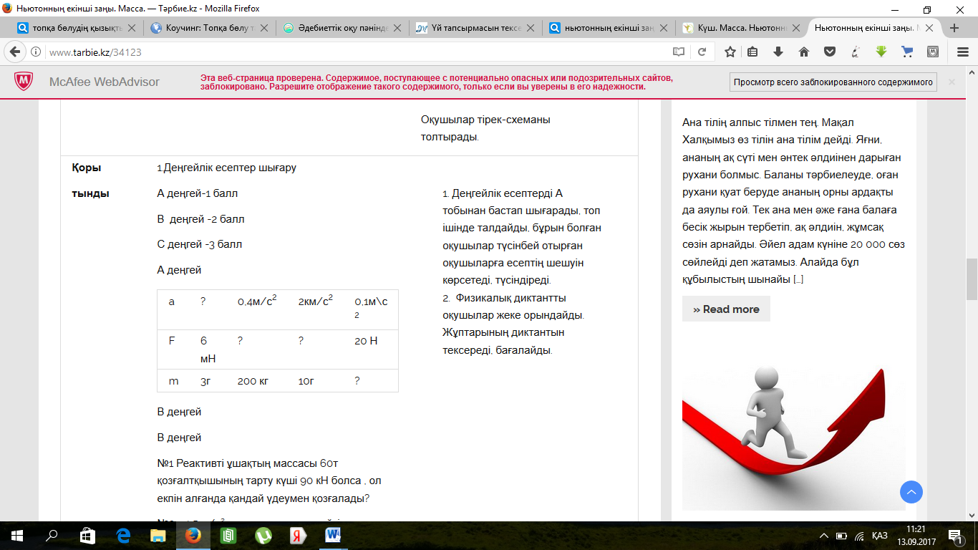  В деңгей  №1 Реактивті ұшақтың массасы 60т қозғалтқышының тарту күші 90 кН болса , ол екпін алғанда қандай үдеумен қозғалады?  №2 1.5 м/с² жылдамдықпен үдейтін массасы 1 т машинаға әсер ететін тең әсерлі күшті есептеңіз  Жасаған жұмыстарын 2 жұлдыз, 1 ұсыныспен бағалау.
Соңы (30-35 минут) | Рефлексия, кері байланыс  